恭賀!四人三甲 黃思菁 南區區域教學資源中心 「弟子規-經典背誦比賽」 榮獲孝悌獎第三名
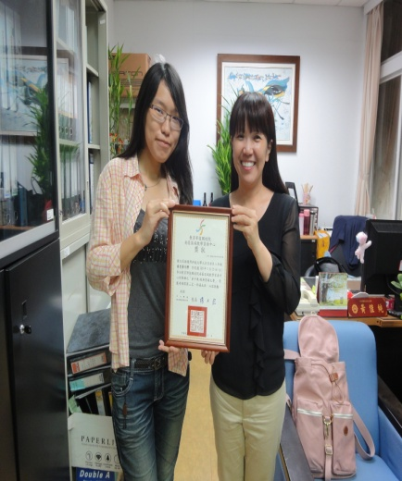 | 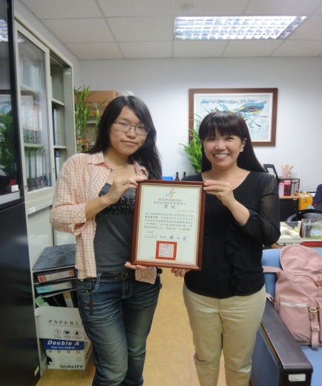
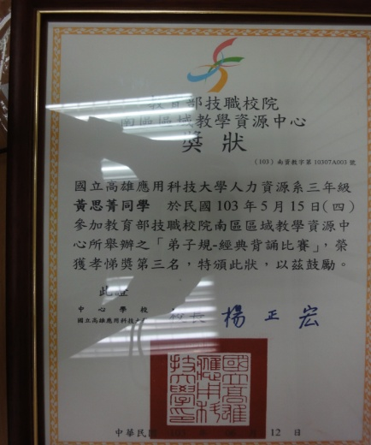 | 